FILTRO PASSA BANDA BPF (BAND PASS FILTER)
Tipos mais comuns
A. Filtros com transformadores TOKO 10K.
Este filtro é muito utilizado em montagens de radioamadores, dá um pouco de trabalho mas tem um resultado excelente. O trabalho esta em desmontar os transformadores de FI e re-enrolar, mas compensa.
Os transformadores da Toko são encontrados em TVs, videcassete e receptores de FM. Vejam as fotos para identificar. Os de outras marcas tambem servem como por ex. Mitsumi.
Existem dois tipos de transformadores TOKO de 10mm, os de alta frequencia (que chamamos de 10,7MHz) e os de media frequencia que são transformadores de FI de 455kHz (temos tambem os osciladores de ondas medias OM). Os de alta frequencia servem para todas as aplicações, enquanto os de 455 podem ser utilizados apenas ate 10MHz.

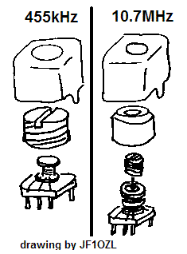
Transformadores de FI toko desenhados pelo Kazu JF1OZL, que utiliza estes transformadores em filtros e em acoplamentos inter estagios.
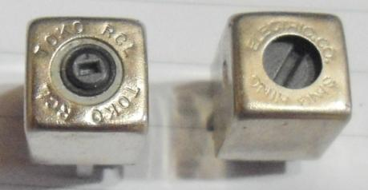
Foto a esquerda transformador 10mm de 10,7MHz ou de alta frequencia (parafuso pequeno), a direita transformador 10mm de 455kHz (parafuso grande).
Os transformadores de media frequencia (455kHz) possuem um parafuso colorido, que representa sua função no radio :
Amarelo possuem um capacitor de 1nF em paralelo com o enrolamento e é o primeiro transformador de FI.
Branco idem é o segundo transformador
Preto idem é o terceiro transformador com detetor de AM no secundario.
Preto sem o capacitor de 1nF é o discriminador de FM, tambem não possui secundario.
Vermelho oscilador de OM
Em Radios mais antigos existiam os de 10,7MHz com parafuso grande e tinham estas cores :
Laranja possuem um capacitor de 100pF em paralelo com o enrolamento e é o primeiro transformador de FI.
Verde idem é o segundo transformador
Rosa ou azul sem o capacitor é o discriminador de FM em 10,7MHz.

Desmontagem do transformador:
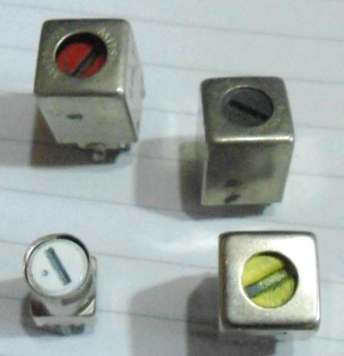
Depende muito do tipo, pois alguns não dão acesso ao enrolamento, a fixação na caneca metalica é geralmente por garras na parte inferior, outros possuem pontos prensados que veremos ao tratar dos transformadores de 10.7MHz
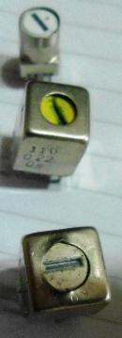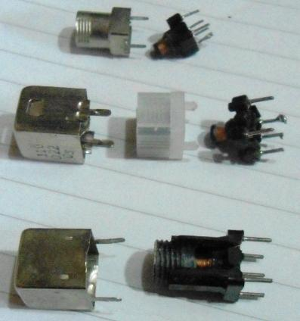
Na Foto temos tres modelos de trafos de 455, o primeiro acima desmonta por garras e pode ser re-enrolado. O segundo (meio) tambem tem qutro pontos prensados e pode ser re-enrolado. Já o inferior tem quatro pontos prensados (remoção ver no transformador de 10.7) e não pode ser re-enrolado, pois o suporte da rosca impede o acesso ao enrolamento.
O fio deve ser retirado, e pode ser re-aproveitado pois não é necessario remover o esmalte para soldar. O capacitor tambem deve ser removido.
Os transformadores de 10,7MHz
Como a blindagem metalica (caneca) é do mesmo tamanho que a do 455 e o parafuso de ajuste é menor, fica aparecendo uma parte do protetor interno que pode ser de ferrite ou de plastico. O ferrite tem um cor pintada e os plasticos são coloridos. Dai agrande procura pelos de cor verde ( transformador de FI de 10,7MHz)
Estes transformadores possuem internamente uma bobina, com nucleo ajustavel, enrolada em uma forma plastica, esta forma é presa a caneca externa de blindagem por quatro pontos prensados.
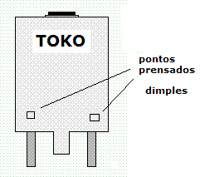
Para retirar a bobina da blindagem os pontos prensados precisam ser aplainados. Com a ajuda de um estilhete de cortar carpete faça o seviço com muito cuidado.

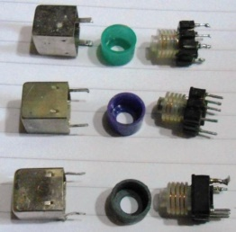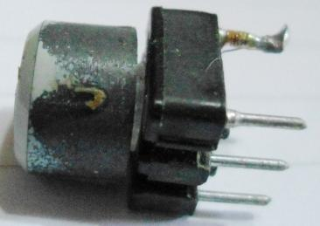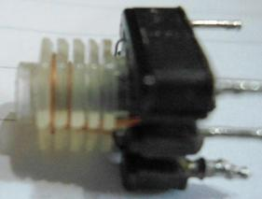

Depois de removida a forma, corte o fio nos pinos com ajuda de uma chave de fenda de relojoeiro ou o estilhete de carpetes. Caso aja capacitores conectados corte-os (junto aos pinos) e guarde pois são de boa qualidade.
O fio retirado poderá ser reaproveitado, este fio tem o verniz com baixo ponto de fusão e não é preciso retirar o verniz para soldar. Ao soldar deixar o soldador mais tempo até que se observe que a solda esta feita. (a solda produz uma fumaça negra, devido ao verniz, que não deve ser inalada).
Filtro passa banda com transformadores TOKO de acoplamento critico, derivação indutiva simples e duplo, com primario e secundario
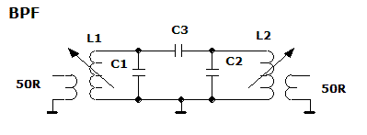
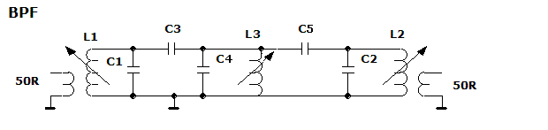
1. Construido com transformadores de FI de 10mm (10K) TOKO.
Temos estes 4 tipos de filtros, os valores da tabela cobrem todas as faixas de amadores até 2m.
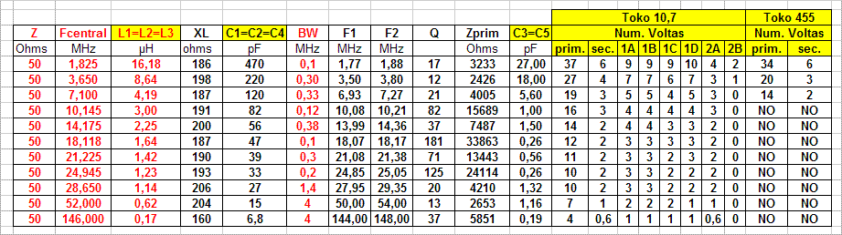
As bobinas (transformadores de FI Toko de 10mm podem ser construidas com transformadores de FI de 455kHz (até 10MHz) e com Transformadores de FI de 10,7Mhz para qualquer banda.
Como enrolar as bobinas (ver tabela)
Antes de iniciar o enrolamento verifique a posição fisica da bobina no circuito, lembrando que os inicios de enrolamento devem ficar do mesmo lado e geralmente são ligados a terra.
As bobinas, de 10,7MHz, devem ser enroladas no mesmo sentido e devem ser enroladas na sequencia 1A até completar deposi 1B e assim por diante ex. bobina para 1,8MHz 37 voltas enrole 9 voltas no primeiro rasgo (1A) depois 9 voltas no segundo rasgo (1B) depois 9 em 1C e finalmente 10 no rasgo 1D. Apos o primario enrole o secundario 4 voltas em 2A e 2 voltas em 2B.
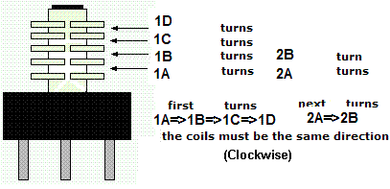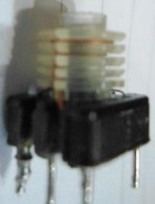
Os enrolamentos em trafos de 10,7MHz devem obedecer uma distribuição de espiras pelos 4 rasgos da forma.
Os enrolamentos em transformadores de 455kHz podem ser enrolador de maneira livre, procurando preencher o espaço de baixo para cima e o secundario deve se concentrar na parte inferior.
A relação de espiras primario decundario é cerca de 6 vezes.
Os capacitores C3 e C5 acertam a largura de passagem (BW), procure associar capacitores para obter o valor da tabela ou proximos (um pouco acima).
==============
B. Filtros com nucleos toroidais Amiddon ou equivalentes
Os nucleos toroidais são muito usados atualmente, mas não são disponiveis no mercado da maioria dos paises em desenvolvimento , como o Brasil. É necessario importar, tenho comprado no Kitsandparts ou no thepartsplace, sem problemas.
Este tipo de construção não dá problemas com desmontagens e é mais simples e prático.
Filtro passa banda com toroides Amidon de acoplamento critico, derivação indutiva, com primario e secundario
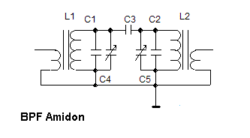
Tabela para construção do filtro passa banda, com toroides Amidon
